Peine präsentiert sich beim Tag der Niedersachsen:  Facetten der Stadt begeistern Besucher  Peine, 13. Juni 2022. Kann man im Liegen Dudelsack spielen? Wer sind die Trommelboes und was haben sie mit dem Peiner Freischießen zu tun? Und wie lässt sich die Peiner Burg wieder aufbauen? Ein rauschendes Fest feierten 500.000 Besuchern am vergangenen Wochenende beim Tag der Niedersachsen in Hannover – Peine präsentierte seine besonderen Facetten: Herold und Trommelboes verkündeten das traditionelle Freischießen im Juli, die Lust auf die schottische Lebensart des Highland Gatherings weckten Dudelsackklänge und die Peiner Burg wurde wieder aufgebaut.  Tausende Besucher kamen am Stand von Peine Marketing ins Staunen, denn hier gab es einiges zu erleben. Besonders die Kinder waren begeistert: Sie konnten die Peiner Burg aus Holz nachbauen und mit bunten Figuren Ritter spielen, während ihre Eltern die Gelegenheit nutzten und sich auf großen knallroten Sitzsäcken entspannten – bevor es dann weiterging, entlang der Tourismusmeile zu den vielen Attraktionen, die das Landesfest in Hannover außerdem zu bieten hatte.  „Für uns war der Tag der Niedersachsen ein großer Erfolg – die Stadt Peine hat sich mit ihren einzigartigen Facetten präsentiert. Uns war es wichtig, die Identität und DNA der Stadt in den Fokus zu setzen. Das ist uns gelungen – die Besucher waren neugierig und überrascht, was Peine alles zu bieten hat“, freut sich Anja Barlen-Herbig, Geschäftsführung der Peine Marketing GmbH.  Die Besucher informierten sich unter anderem über die großen Peiner Events und die Traditionen der Stadt, wie das Highland Gathering und das Freischießen. Die Dudelsackspielerin Dagmar Pesta war an allen drei Tage vor Ort und demonstrierte eindrucksvoll, wie vielfältig dieses besondere Instrument gespielt werden kann – sogar im Liegen. Am Samstag hatten Herold Kai Schild mit seinen Trommelboes, Tim Mehrmann und Uwe Kruppa, ihren großen Auftritt: Sie kündigten das Freischießen an, das vom 1. bis 5. Juli 2022 endlich wieder gefeiert werden kann. Es bildeten sich große Menschentrauben, die der Verkündung fasziniert lauschten. Neben Rausch-Schokolade gab es noch ein Gewinnspiel mit wertvollen Preisen.  Audrey Christin Gluch, Tourismusmanagerin von Peine Marketing, koordinierte erstmals die Präsentation Peines auf dem Tag der Niedersachsen und ist begeistert: „Wir haben sehr interessante Gespräche geführt und erhielten viel Zuspruch für unsere Aktionen, die Darstellung unserer Stadt sowie die Angebote auf dem Stand. Das Interesse an Peine war riesengroß, die Menschen kamen aus dem ganzen Land. Besonders beeindruckend war auch der kilometerlange bunte Trachtenumzug, der hier bei uns vorbeiführte. Ein tolles Fest, schön, dass es wieder gefeiert werden konnte!“  In diesem Jahr ist „nach dem Tag der Niedersachen“ für Peine Marketing endlich wieder auch „vor dem Entdeckertag“: Im September präsentiert sich dann das Tourismus-Team auf dem Opernplatz in Hannover und freut sich schon jetzt darauf, für die Fuhsestadt zu werben.  Info:  Der „Tag der Niedersachsen" entstammt einer Idee des ehemaligen Ministers für Bundes- und Europaangelegenheiten, Wilfried Hasselmann, und wurde erstmals vom 22. – 23.08.1981 in Celle gefeiert. Seitdem „wanderte“ das Landesfest jährlich von einem Ort zum anderen. Dadurch prägen die regionalen Besonderheiten das vielfältige Gesicht des „Tag der Niedersachsen“. Seit 2015 feiert man im Zweijahres-Rhythmus. Erstmals war nun vom 10. bis 12. Juni die Landeshauptstadt Hannover Gastgeber. Das Fest sollte bereits 2021 zum 75. Jubiläum Niedersachsens gefeiert werden, musste pandemiebedingt jedoch auf 2022 verschoben werden.  Peine war im Jahr 2000 Gastgeberin des Landesfestes und ist seit 1998 mit einem Stand dabei.  Peine Marketing GmbH  Die Peine Marketing GmbH ist eine 100-prozentige Tochter der Stadt Peine und seit 2003 verantwortlich für das Stadt- und Standortmarketing. Im Mittelpunkt der Tätigkeit steht die Außen- und Innenwahrnehmung der Stadt Peine. Unternehmensaufgabe ist es, zukunftsfähige Konzepte, Veranstaltungsformate und Maßnahmen vorzubereiten, zu begleiten und umzusetzen – die Stärken der Stadt und des Wirtschaftsstandortes zwischen Hannover und Braunschweig herauszuarbeiten und weiterzuentwickeln.  Abdruck honorarfrei – die Verwendung der Fotos ist frei für journalistische Zwecke zur Berichterstattung im Zusammenhang mit dem Inhalt der Pressemitteilung bei Nennung der Quelle. | 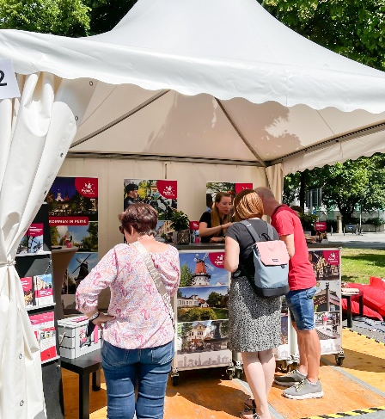  So bunt und schön ist Peine: Die Präsentation der Fuhsestadt beim Tag der Niedersachsen fand großes Interesse.  Foto: ©Peine Marketing  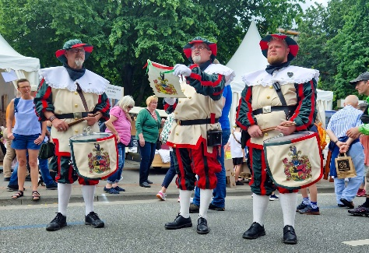  Feierlich: Herold und Trommelboes kündigten in Hannover das Peiner Freischießen an.  Foto: ©Peine Marketing  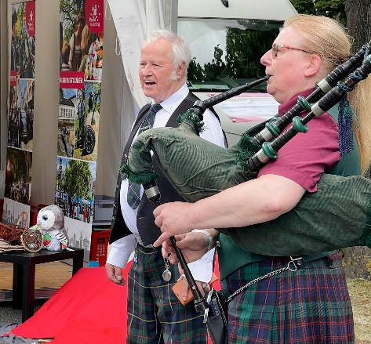  Leidenschaftlich: Dagmar Pesta repräsentierte an allen drei Tagen das Peiner Highland Gathering und demonstrierte die Vielfalt des Dudelsackspiels.  Foto: ©Peine Marketing  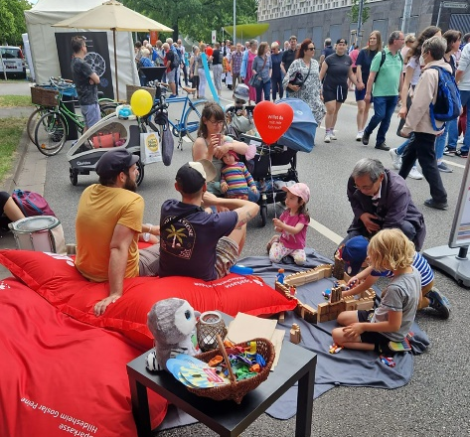  Die Kinder bauten begeistert die Peiner Burg wieder auf, während sich die Eltern in der Sonne entspannten.  Foto: ©Peine Marketing

